Projeto Integrador II - Projeto de UX/UI (Etapa 2)
Responsavel: Jonas Henrique dos Santos Estevao
Nome do sistema: InfoTechG
Ferramenta de prototipagem: PlantUML (notacao Salt) para wireframes de baixa/media fidelidade

1. Objetivo deste documento
Este documento apresenta o projeto de experiencia do usuario (UX) e interface (UI) do InfoTechG, construido a partir dos requisitos funcionais e regras de negocio definidos na Etapa 1. O objetivo e planejar a navegacao, os wireframes de cada tela, a paleta de cores e as decisoes de acessibilidade antes da implementacao das telas em Java/Swing, prevista para a Etapa 3.

2. Estudo de usabilidade
O InfoTechG tem tres perfis de usuario com necessidades de tela bem diferentes entre si (RF001, RN01, RN06). O estudo de usabilidade partiu de um principio simples: cada perfil deve ver apenas os modulos relevantes para o seu trabalho, reduzindo a carga cognitiva e o risco de erro operacional.

Gerente
Precisa de visao completa: cadastros administrativos (Produtos, Fornecedores), alem de Clientes, Vendas e Ordens de Servico. E o unico perfil que enxerga o menu "Fornecedores" (RN06).

Vendedor
Fluxo de trabalho centrado em cadastrar clientes rapidamente e registrar vendas com o minimo de cliques. A tela de Vendas foi desenhada para permitir adicionar varios itens antes de finalizar, com o total recalculado automaticamente e bloqueio visivel quando o estoque e insuficiente (RN02).

Tecnico
Fluxo centrado em abrir e atualizar Ordens de Servico. A tela de OS prioriza status sempre visivel, tanto na listagem quanto na atualizacao, para acompanhar o andamento dos consertos (RN05).
Decisao de navegacao: todas as telas internas replicam o mesmo cabecalho (nome do sistema + usuario logado + botao Sair) e o mesmo menu lateral fixo, mudando apenas os itens disponiveis conforme o perfil (RNF001). Isso cria consistencia visual e reduz o tempo de aprendizado entre os modulos.

3. Wireframes
Os wireframes abaixo foram desenhados na notacao Salt do PlantUML, priorizando estrutura e hierarquia de informacao sobre estetica final (que sera refinada na implementacao Swing da Etapa 3). Cada tela indica, em rodape, a regra de negocio ou requisito que a interface precisa respeitar.

3.1 Login
Tela de entrada unica para os tres perfis (RF001). Apos autenticar, o sistema direciona o usuario para o Painel Geral com o menu ja filtrado pelo perfil.
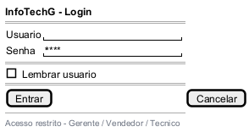

3.2 Painel Geral (Dashboard)
Tela inicial pos-login, com indicadores rapidos (clientes cadastrados, produtos em estoque, vendas do dia, OS em andamento) e o menu lateral de navegacao, que muda conforme o perfil logado (RNF001).
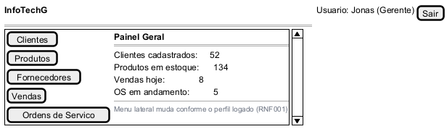

3.3 Cadastro de Clientes
Formulario de cadastro com listagem abaixo. Os botoes de acao (Salvar, Editar, Excluir, Limpar) ficam sempre na mesma posicao em todas as telas de cadastro, por consistencia (RNF003).
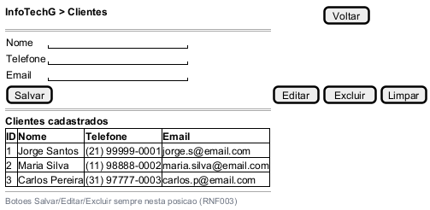

3.4 Cadastro de Produtos
Alem do formulario padrao, a listagem destaca em vermelho os produtos com estoque zerado, alertando visualmente que a venda desse item ficara bloqueada (RN02).
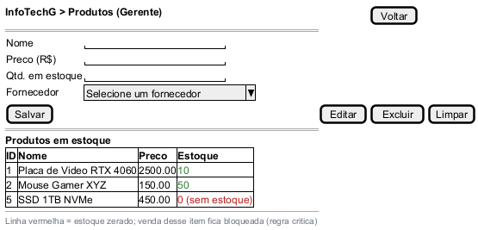

3.5 Cadastro de Fornecedores
Visivel apenas ao perfil Gerente (RN06). Segue o mesmo padrao visual das demais telas de cadastro.
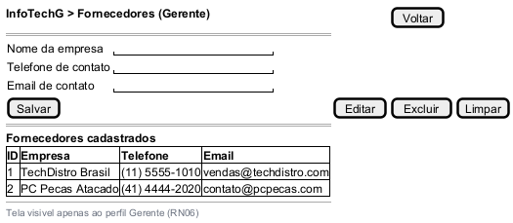

3.6 Vendas
Permite selecionar cliente e produto, adicionar multiplos itens a venda atual e finalizar. Exibe alerta de estoque insuficiente antes de permitir a finalizacao (RN02) e informa que a baixa de estoque e automatica ao concluir a venda (RN03).
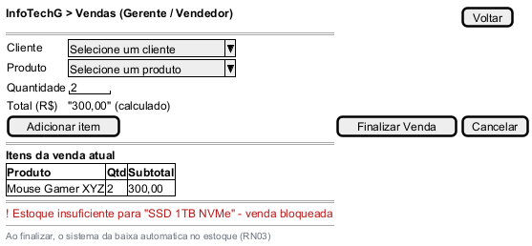

3.7 Ordens de Servico
Formulario de abertura/atualizacao de OS com listagem de ordens em andamento. O status e sempre exibido com texto junto da cor (nao so a cor), para nao depender de percepcao cromatica (RN05, acessibilidade).
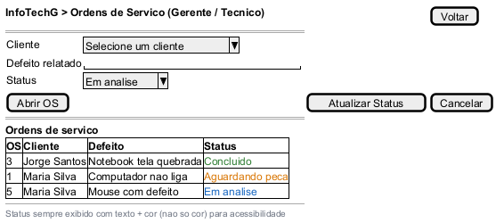

4. Paleta de cores
A paleta foi escolhida para transmitir confianca e profissionalismo (tom tecnico/corporativo, coerente com um sistema de gestao), mantendo contraste suficiente para leitura prolongada em tela de computador.
Cor | Codigo hex | Uso
Azul primario | #2C5F8A | Cabecalho, botoes principais, elementos de destaque e titulos
Azul escuro (hover/ativo) | #1E4363 | Estado hover/pressionado dos botoes e itens de menu ativos
Cinza de fundo | #F5F7FA | Fundo geral das telas, painel lateral
Branco | #FFFFFF | Fundo de cards, tabelas e campos de formulario
Texto principal | #1B1E23 | Texto padrao (rotulos, conteudo de tabelas)
Texto secundario | #6B7280 | Textos de apoio, notas de rodape das telas
Verde de sucesso | #2E7D32 | Estoque disponivel, OS concluida, confirmacoes
Laranja de alerta | #D97706 | Status intermediario (ex.: aguardando peca)
Vermelho de erro/critico | #B91C1C | Estoque zerado, bloqueios de venda, exclusoes
Regra de uso: cores de status (verde, laranja, vermelho) nunca sao a unica forma de comunicar uma informacao - sempre acompanham um texto ou rotulo, para atender usuarios com daltonismo (ver secao 6).

5. Tipografia
Como o InfoTechG e uma aplicacao desktop em Java Swing, a tipografia sera resolvida pela fonte padrao do sistema operacional (Segoe UI no Windows), evitando fontes customizadas que exigiriam empacotamento adicional. A hierarquia visual sera construida por peso e tamanho:
- Titulo de tela (ex.: "InfoTechG > Clientes"): negrito, tamanho maior, alinhado a esquerda do cabecalho.
- Rotulos de campo e cabecalhos de tabela: negrito, tamanho padrao.
- Texto de conteudo (valores, linhas de tabela): peso normal, tamanho padrao.
- Notas de rodape e textos de apoio: tamanho reduzido, cor secundaria (#6B7280).

6. Acessibilidade
As decisoes de acessibilidade abaixo foram aplicadas diretamente nos wireframes, para que ja nasçam parte do desenho da interface e nao um ajuste posterior:
- Contraste: a combinacao de texto escuro (#1B1E23) sobre fundo claro (#F5F7FA/#FFFFFF) e do azul primario (#2C5F8A) sobre branco atende a proporcao minima de contraste 4.5:1 recomendada pela WCAG 2.1 (nivel AA) para texto normal.
- Cor + texto: nenhum status (estoque, OS, alertas) e comunicado apenas por cor. Todo indicador colorido vem acompanhado de um rotulo textual (ex.: "0 (sem estoque)", "Concluido", "Aguardando peca").
- Navegacao por teclado: por ser uma aplicacao Swing, todos os campos e botoes serao acessiveis via Tab/Shift+Tab, com ordem de foco seguindo a ordem visual do formulario, e o botao principal de cada tela (ex.: Salvar, Finalizar Venda) tera atalho de teclado (mnemonic) associado.
- Tamanho de alvo de clique: botoes com area minima confortavel para clique, evitando elementos pequenos demais nas listagens.
- Mensagens de erro claras: alertas como estoque insuficiente sao exibidos como texto explicito na propria tela, proximo a acao que os originou, em vez de apenas uma cor de borda ou som.
- Consistencia estrutural: cabecalho, menu e posicao dos botoes de acao permanecem fixos entre telas, reduzindo a carga cognitiva para usuarios com dificuldades de orientacao espacial.

7. Ferramenta utilizada e justificativa
Os wireframes foram produzidos com PlantUML (notacao Salt), gerando imagens PNG a partir de texto. Essa abordagem foi escolhida no lugar do Figma por permitir versionamento junto do codigo (arquivos de texto simples), reprodutibilidade total do resultado e independencia de conta/servico externo, mantendo o foco na estrutura de informacao e no fluxo de navegacao - que e o que orienta a implementacao das telas Swing na Etapa 3. O enunciado do trabalho permite qualquer ferramenta de wireframe, desde que a logica de navegacao e usabilidade seja demonstrada.

